Plotter CNC
Descripción del problema:
El problema que encontramos es que, al momento de fabricar placas de circuito impreso en el colegio, el proceso resulta muy lento. Esto se debe a que la máquina CNC disponible es de gran tamaño y poco práctica para las dimensiones de las placas que se realizan habitualmente. A esto se le suma que somos varios grupos los que necesitamos utilizarla al mismo tiempo, lo que dificulta aún más su uso.
Como alternativa, existe la posibilidad de fabricar las placas utilizando ácido; sin embargo, este método presenta distintos inconvenientes, como problemas en la impresión para el calco de las pistas, dificultades de centrado y falta de precisión. Además, requiere una gran cantidad de trabajo manual, lo que aumenta la probabilidad de cometer errores.
Frente a esta situación, proponemos la fabricación de un plotter CNC que permita, a partir de la carga de un archivo JPG con el diseño de las pistas, obtener placas con una precisión milimétrica, listas para su posterior proceso con ácido.
Objetivo del proyecto:
Diseñar e implementar el sistema de control y potencia de tres motores paso a paso, que permitan mover un fibrón de forma que pueda dibujar sobre una placa de cobre con una precisión de por lo menos 0,4mm, incorporando una interfaz para poder observar y configurar lo que se vaya a imprimir.
Alcance del proyecto:
El sistema incluirá:
• Sistema de control
• Sistema de potencia
• Pantalla con interfaz Gcode
• Motores paso a paso
• Sensores finales de carrera
• Comunicación Serie

Descripción General y Diagrama en Bloques
La aplicación transformara el archivo JPG en un tipo archivo vectorial escalable (SVG)
El usuario podrá configurar el inicio de la impresión o posición de los motores a través de la aplicación
La aplicación se comunica a través del puerto serie con el microcontrolador
El microcontrolador traducirá el lenguaje Gcode al su lenguaje
El microcontrolador mandara instrucciones a los motores a través de sus drivers físicos
Los motores se moverán y se calculara su posición relacionando los pasos dados con su posición de origen.
Su posición de origen se dará gracias a los sensores de final de carrera que se comunicaran con el micro controlador

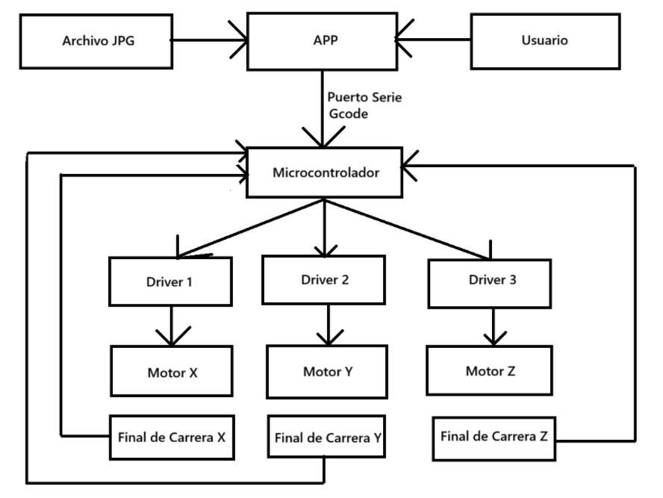
Selección de Tecnologías y Herramientas de Desarrollo
Pantalla: Tablet en desuso, ya que necesitamos una pantalla con sistema operativo y es la manera de bajar los costos.
Microcontrolador: Atmega328P, ya que, adaptándolo, puedo trabajar en ambiente Arduino en la que puedo encontrar librerías que traducen el código Gcode.
Drivers: A4988, ya que, conjunto al shield V3 es compatible con el ambiente Arduino.
Motores paso a paso y Finales de carrera: Se propone utilizar una impresora 3D en desuso o fuera de funcionamiento que cuente con estos componentes, ya que de esta se pueden aprovechar los motores y la estructura mecánica, lo que permite contar con esa parte del sistema ya resuelta. De esta manera, se podrá centrar el desarrollo en el sistema de control, la etapa de potencia y la interfaz de usuario.
Comunicación Serie: Adaptador de USB a Serial Ttl

Análisis de Viabilidad Técnica:
Elemento | Dificultad | Estrategia
Motores Paso a Paso | Baja | Implementación de drivers físicos
Traducción de lenguaje Gcode a Arduino | Media | Implementación de librería GRBL
Aplicación | Alta | Estudiar y aprender acerca del desarrollo de una interfaz
Comunicación Serie | Baja | Utilizar conocimientos aprendidos años anteriores

Análisis de Viabilidad Económica:

Componente | Cantidad | Precio Unitario AR$ | Total AR$
Atmega328P | 1 | 8000 | 8000
7805 | 1 | 1500 | 1500
Cristal 16Mhz | 1 | 3500 | 3500
USB a Ttl | 1 | 4500 | 4500
Impresora | 1 | 80000 | 80000
Tablet | 1 | 50000 | 50000
A4988 | 3 | 4600 | 13800
Shield V3 | 1 | 9400 | 9400
Capacitor 22pf | 2 | 300 | 600
Bc548 | 2 | 200 | 400
 |  | TOTAL | 171700

Hay que aclarar que la impresora la conseguimos gratis ya que la escuela nos otorgo una es desuso por lo cual se descuentan AR$80000.
Aitor puede conseguir una Tablet por lo cual en el caso ideal se descontarían AR$40000.
En conclusión, en el caso ideal el Total estaría en AR$41700

Planificación de Tiempo:
Etapa | Actividad | Tiempo
Investigación | Estudio detallado de  funcionamiento de  sensores, motores, microcontrolador  interfaces de comunicación,  pantallas, etc. | 2 semanas
Diseño esquemático  detallado | Confección/digitalización del  circuito esquemático en  detalle. Cálculo de  componentes. Uso de  software CAD dedicado  para documentación | 2 semanas
Diseño circuito impreso | Diseño CAD de la placa de  circuito impreso | 2 semana
Desarrollo de firmware | Programación | 9 semanas
Montaje de prototipo | Fabricación de circuito  impreso, adquisición de  materiales y montaje de  prototipo | 2 semanas
Puesta en marcha | Puesta en funcionamiento,  testeo electrónico,  mediciones y depuración de  firmware | 7 semanas
Documentación | Confección de la carpeta de  proyecto e informe final | 3 semanas
 | TOTAL | 27 semanas

